一年级上册语文期末综合测试题
姓名： 班级： 成绩：

一、我会写。把字写漂亮，写美观。
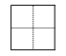
你 们 妈 妈 小 鸟 同 学
你 们

二、我能分出声母、韵母和整体认读音节。绿.c育
q e wu t zi i o si ɡ ɑ f yu
声母：
韵母：
整体认读音节：

三、填空ww绿w色.l圃s中p小j学y教.c育o网m
b —ɑ ( ) j — ( ) —jù
tè ( ) — ( ) yǔ ( ) — ( )
qià ( ) — ( ) — ( ) z — u — ó ( )

四、读拼音，写词语，看谁写得最漂亮。
kāi xīn shū běn shuǐ guǒ zǎo shàng

lì zhèng xiǎo dāo chǐ zi mù tou

五、我能把拼音和对应的字连起来。
xiào
歌
明
校
远
起
gē shan
uī
míng
qǐ

yuǎn

六、比一比，再组词。
刀（ ） 去（ ） 木（ ） 五（ ）
力（ ） 云（ ） 本（ ） 正（ ）

七、我会把下列的句子补充完整。
1、远看（ ）有色，近听（ ）无声。
春（ ）花还在，人（ ）鸟不惊。
2、锄（ ）（ ）当午，汗滴禾（ ）（ ）。
谁知盘（ ）餐，粒粒皆辛苦。
3、众人一条（ ），黄（ ）变成金。
4、一（ ）之计在于春，一（ ）之计在于晨。
5、（ ）（ ）明，（ ）（ ）男。（ ）（ ）尖，（ ）（ ）尘。
6、（ ）对雨，雪对风。花对树，（ ）对（ ）。（ ）清对（ ）秀。
7、弯弯的（ ）（ ）（ ）（ ）的船，
（ ）（ ）的船（ ）两（ ）尖。
8、数不清的（ ）点（ ），从（ ）彩（ ）飘落（ ）（ ）。
9、（ ）时（ ）识（ ），呼作白玉盘。
10、早晨起（ ），面向太阳。前面是（ ），后面是（ ）。
八、我能写出下面词语的反义词。（8分）
大--（ ） 男--（ ） 上--（ ） 关--（ ）
多--（ ） 反--（ ） 外--（ ） 无--（ ）

九、认一认，连一连。
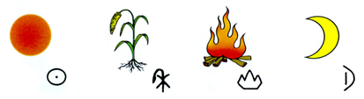
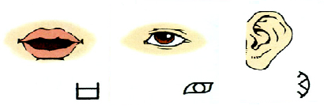

月 日 口 火 耳 禾 目


十、手拉手，找朋友。

天 人 下 日 手 禾

月 地 足 口 田 山

十一、数一数，分一分。
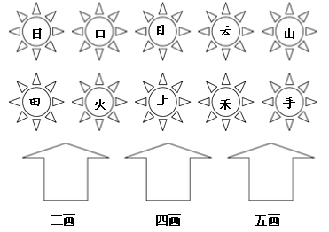

十二、加减笔画，变新字。
例：加一笔 日 （ 田 ）

一 （ ） 二 ( )
木 （ ） 日 ( )
例：减一笔 天 （ 大 ）
目 （ ） 日 ( )
三 （ ） 十 ( )
十三、读一读，做一做。
我自己做
早上起床，奶奶要帮我穿衣服。我说：“不，我自己穿。”上学时，爷爷要替我背书包。我说：“不，我自己背。”做完作业，爸爸要给我收拾学具。我说：“不，我自己收拾”晚上，妈妈要帮我洗袜子。我说：“不，我自己洗。”
我是一年级的小学生了，自己的事情自己做。
1、根据短文内容填一填。（只填序号）
①背 ②穿 ③洗 ④收拾
“我”自己（ ）衣服、（ ）、（ ）学具、（ ）袜子，真能干！
2、填一填。
的事情 做。

